 | INSTITUTO FEDERAL DE SÃO PAULO - IFSP
Disciplina |  | LG1A1 | Ano/Semestre Letivo | 2019/02
Professoras |  | Eurides Balbino  André Evandro | Data de apresentação | 27/11/2019
PROJETO DA DISCIPLINA

Objetivo

Gerar a aplicação (em Linguagem C) para identificar o perfil representacional de um indivíduo
OBSERVAÇÕES IMPORTANTES:
-o projeto DEVE ser realizado INDIVIDUALMENTE ou EM DUPLA;
-a realização da avaliação consiste na APRESENTAÇÃO do projeto em laboratório de informática durante a qual os alunos serão arguidos sobre como realizaram o projeto;
-SERÃO DESCONSIDERADOS projetos cujos autores não realizem a APRESENTAÇÃO em laboratório de informática.

O que são sistemas representacionais

Usamos os sentidos externos para observar o mundo e os internos para representar a experiência para nós mesmos. As maneiras como assimilamos, armazenamos e codificamos a informação na nossa mente através da visão, da audição, do tato, do paladar ou do olfato são chamadas de sistemas representacionais.

Identificar os sistemas representacionais das pessoas nos ajuda a nos comunicarmos melhor.

Referencial teórico

Segundo Albert Merabian, em seu livro “Silent Messages”, o poder de influência das palavras não passa de 7%, enquanto a forma como as palavras são ditas e a fisiologia representam 38% e 55% deste poder, respectivamente.

Para Merabian 55% do impacto da comunicação é não-verbal. Corresponde à postura, gestos e contato visual da pessoa enquanto se comunica.

O tom da voz representa 38% do impacto da comunicação.

Por fim, as palavras propriamente ditas detêm 7% do impacto da comunicação.

Assim sendo, conclui Merabian, não é o que dizemos, mas como dizemos que faz a diferença na comunicação.

As portas da percepção são os nossos sentidos, nossos olhos, nariz, ouvidos, boca e pele, nossos únicos pontos de contato com o mundo exterior. Da mesma forma que utilizamos os sentidos para filtrarmos as experiências, utilizamos os sentidos para estruturar nosso pensamento e nossa comunicação.

De acordo com a Programação Neurolinguística existem os seguintes sistemas representacionais.

- Auditivo
- Digital
- Cinestésico
- Visual

Algumas pessoas captam melhor as mensagens do mundo exterior através da audição, são as pessoas chamadas auditivas.
Outras pessoas sentem necessidade de perguntar muito, necessitam de muitas informações e fatos. Estas são as digitais.
As cinestésicas aprendem melhor por meio das sensações táteis, como o tato, a temperatura, a umidade, as sensações internas e as emoções.
Já as pessoas visuais aprendem melhor quando se valendo da visão.

Cada pessoa tem um sistema representacional predominante e adequar a comunicação ao sistema representacional dominante dela é fundamental para diálogos eficientes.

Teste do sistema representacional

Nas frases a seguir, pontue com:
4 a que melhor descreve você;
3 a próxima melhor descrição;
2 a próxima melhor; e
1 aquela que menos descreve você.

1. Eu tomo decisões importantes baseado em
____ intuição
____ o que me soa melhor
____ o que me parece melhor
____ um estudo preciso e minucioso do assunto

2. Durante uma discussão eu sou mais influenciado por
____ o tom da voz da outra pessoa
____ se eu posso ou não ver o argumento da outra pessoa
____ a lógica do argumento da outra pessoa
____ se eu entro em contato ou não com os sentimentos reais do outro.

3. Eu comunico mais facilmente o que se passa comigo
____ do modo como me visto e aparento
____ pelos sentimentos que compartilho
____ pelas palavras que escolho
____ pelo tom da minha voz

4. É muito fácil para mim
____ achar o volume e a sintonia ideais num sistema de som
____ selecionar o ponto mais relevante relativo a um assunto interessante
____ escolher os móveis mais confortáveis
____ escolher as combinações de cores mais ricas e atraentes

5. Eu me percebo assim
____ se estou muito em sintonia com os sons dos ambientes
____ se sou muito capaz de raciocinar com fatos e dados novos
____ eu sou muito sensível à maneira como a roupa veste o meu corpo
____ eu respondo fortemente às cores e à aparência de uma sala

Marque abaixo a seqüência das pontuações para cada questão.

1 2 3 4 5
____ C ____ A ____ V ____ A ____ A
____ A ____ V ____ C ____ D ____ D
____ V ____ D ____ D ____ C ____ C
____ D ____ C ____ A ____ V ____ V

Transponha essas respostas para a grade abaixo e some os números associados com cada letra.

Questão | V | C | A | D
1
2
3
4
5
TOTAL X 2
% VISUAL % CINESTÉSICO % AUDITIVO % DIGITAL

O projeto da disciplina

Feitas estas considerações, você deverá elaborar o programa em Linguagem C que implemente o teste apresentado.

Para tanto, o projeto deverá possuir as seguintes características.

1. Ao iniciar a execução, exibir uma tela de login para que o usuário informe seu nome e prontuário, conforme exemplificado abaixo.
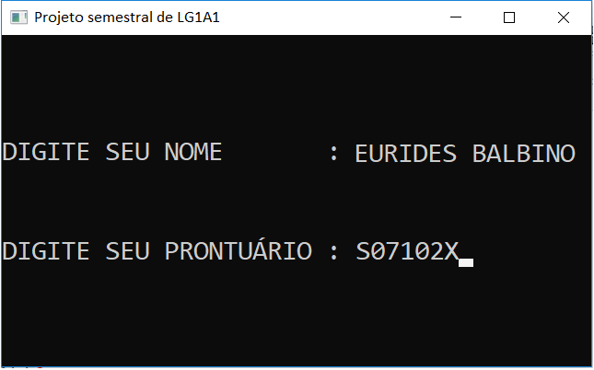

1.1 Os dados fornecidos no login serão usados para identificar o arquivo que conterá o resultado do teste. No exemplo acima, o arquivo gerado pelo teste deverá se chamar “RESULTADO_EURIDES_BALBINO_S07102X.TXT”.

1.2 Assim, para cada espaço em branco no nome do usuário o programa deverá substituir por um underline (_) e depois associar com o número do prontuário, pois essas informações do usuário serão usadas para identificar o arquivo gerado (RESULTADO_NOME_PRONTUÁRIO.TXT).

2. Caso o nome do usuário seja “MASTER”, o programa deverá apresentar a tela com menu de opções conforme a seguir. O menu deverá executar em looping até que seja escolhida a opção “F. Fim”. O programa deve aceitar “F” ou “f”.
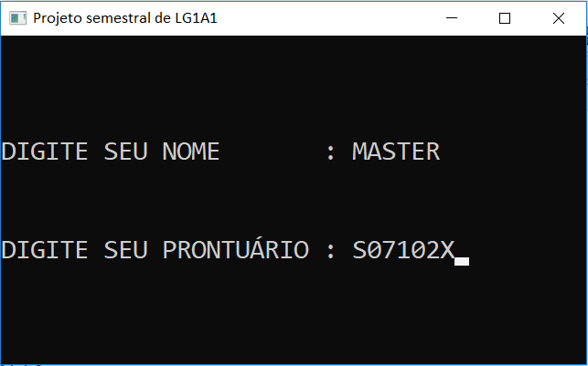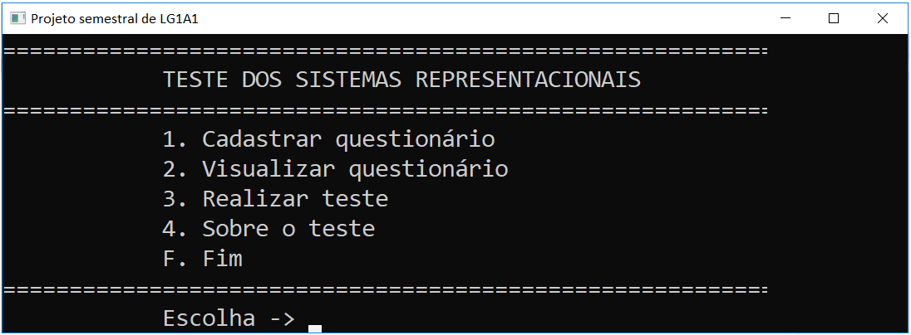

2.1 A opção “1. Cadastrar questionário” deverá gerar o arquivo “TESTE_SISTEMA_REPRESENTACIONAL.DAT”, cujo layout dos registros deverá ser o seguinte:

NroFrase | Frase | cinestesico | item_1 | auditivo | item_2 | visual | item_3 | digital | item_4
int | char frase[100] | int | char item_1[100] | int | char item_2[100] | int | char item_3[100] | int | char item_4[100]

2.2 Para tanto, o programa deverá usar uma tabela de 5 elementos do tipo do layout acima; abastecer a tabela com os dados abaixo e gravá-la no arquivo “TESTE_SISTEMA_REPRESENTACIONAL.DAT”. Concluída a gravação, o programa deve retornar ao menu de opções.

3. A opção “2. Visualizar questionário” deverá ler o conteúdo do arquivo “TESTE_SISTEMA_REPRESENTACIONAL.DAT”; gerar o arquivo “QUESTIONÁRIO_1.TXT” conforme modelo abaixo e exibir o questionário em tela usando o aplicativo bloco de notas (Notepad.exe). Concluída a exibição, o programa deve retornar ao menu de opções.

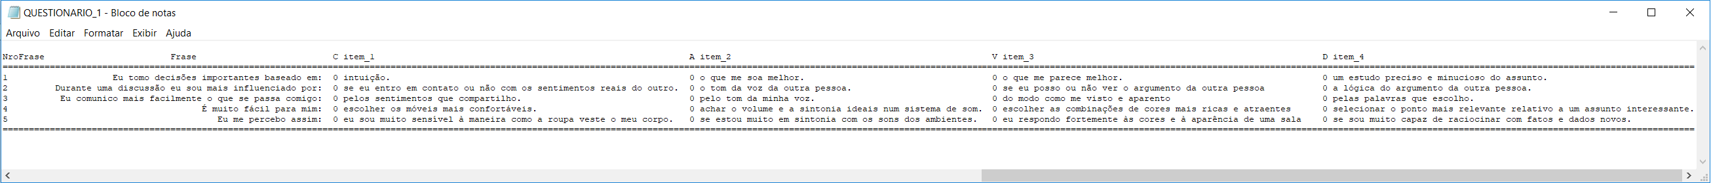
4. A opção “3. Realizar teste” deverá funcionar conforme os itens a seguir. Adicionalmente, quando o usuário logado não for “MASTER”, o processo de avaliação deve ser iniciado imediatamente após o login.

4.1 Apresentar as instruções abaixo junto com cada frase.
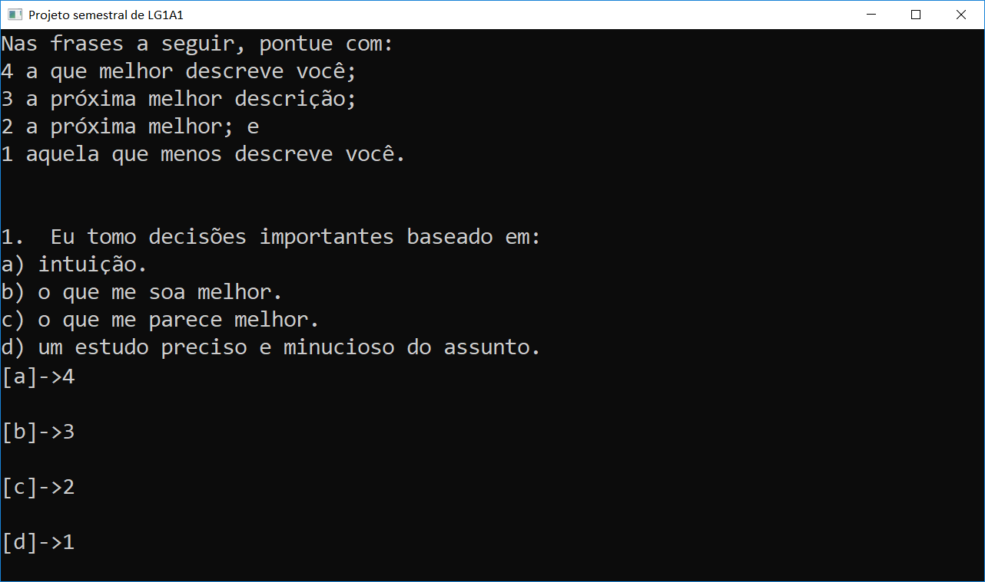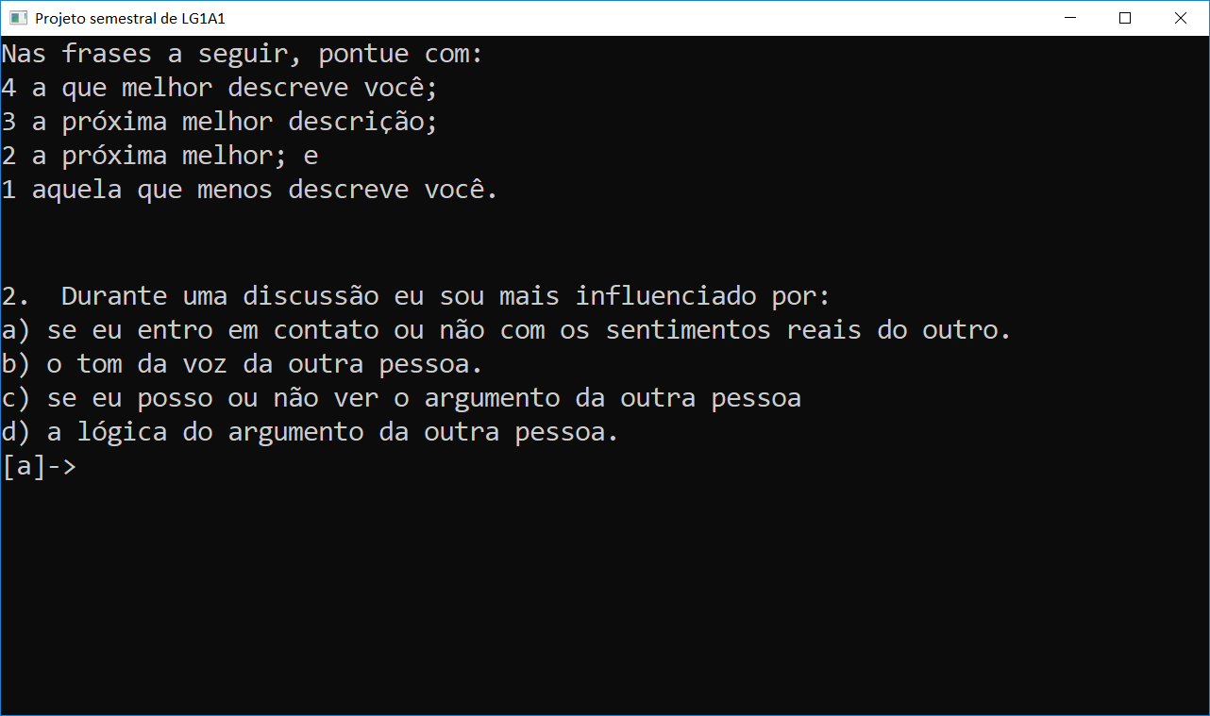

4.2 Os únicos valores aceitos devem ser 4,3,2,1.

4.3 Não pode haver itens pontuados com o mesmo valor (por exemplo, não pode atribuir o valor 4 para [a] e para [b]).

4.4 Após a pontuação dos itens da última frase, computar os somatórios para cada sistema representacional: C (cinestésico), A (auditivo), V (visual) e D (digital). A porcentagem de cada sistema representacional é o resultado do dobro do respectivo somatório (vide exemplo abaixo).
4.5 Descubra qual o maior valor para identificar o perfil do avaliado.

4.6 Monte o arquivo contendo o resultado da avaliação conforme abaixo, lembrando que o nome do arquivo deve ser RESULTADO_NOME_PRONTUÁRIO.TXT (onde NOME e PRONTUÁRIO são os informados no login). Esse arquivo deverá ser exibido em tela usando o aplicativo bloco de notas (Notepad.exe). Concluída a exibição, o programa deve retornar ao menu de opções.
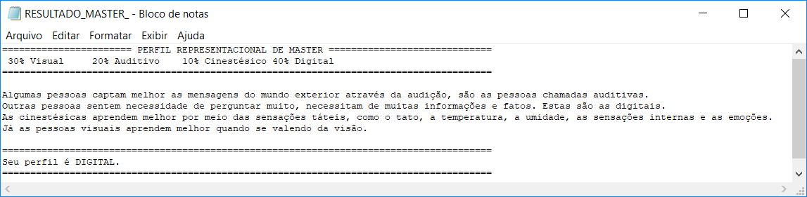

5. A opção “4. Sobre o teste” deverá exibir em tela o conteúdo do arquivo REFERENCIAL_TEORICO.TXT, conforme ilustrado abaixo, usando o aplicativo bloco de notas (Notepad.exe). Concluída a exibição, o programa deve retornar ao menu de opções.
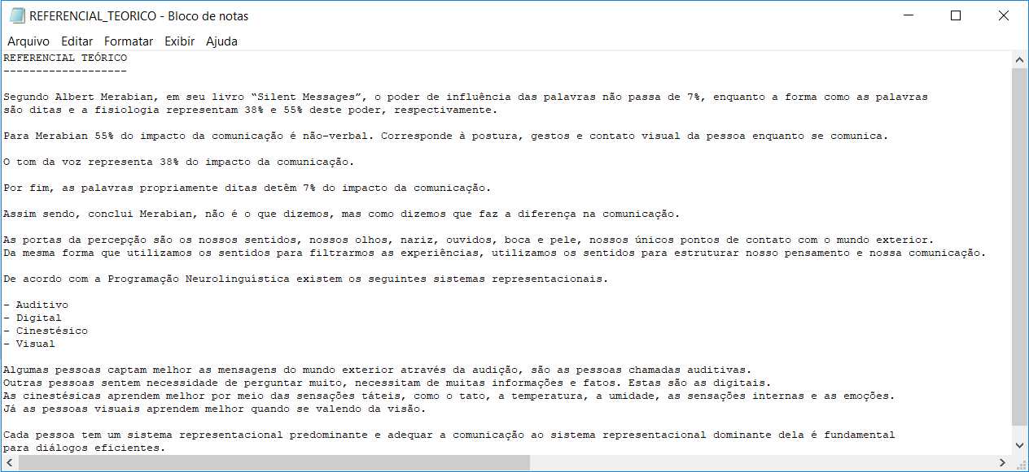

6. A opção “F. Fim” deve finalizar a execução do programa. O programa deve aceitar “F” ou “f”.

7. Caso seja escolhida alguma opção não constante no menu, o programa deve exibir a tela com a mensagem de erro a seguir. Concluída a exibição, o programa deve retornar ao menu de opções.
